Salle dite « Extension » (réservée aux Loyettains) : Capacité d’accueil
100 personnes

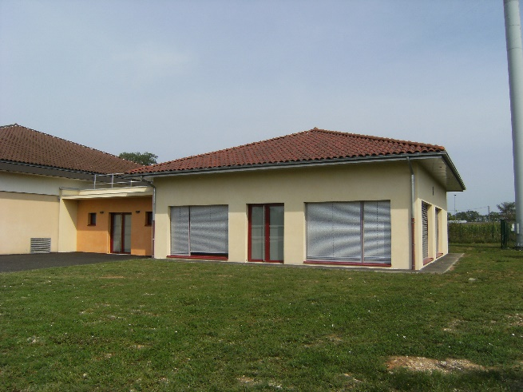

Salle 118 m
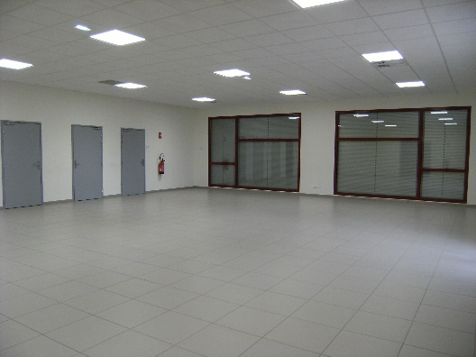

Cuisine semi-équipée Toilettes adaptées
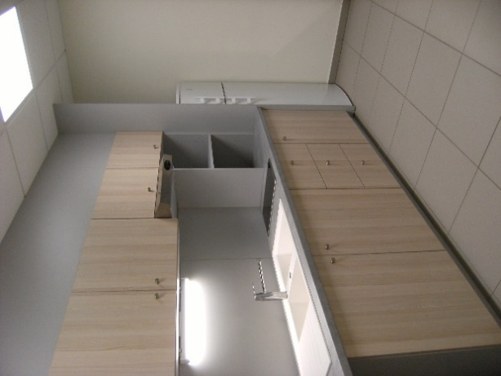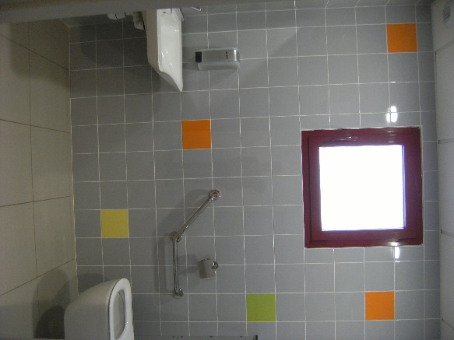

Equipement :
- 95 chaises
- 15 tables rectangulaires 6 places

